**Judul (Font: Capitalize Each Word, Arial, size 16, Maksimal 14 Kata)**

(Judul harus mencerminkan isu dan fokus pengabdian, subyek pengabdian, aksi dan strategi, serta perubahan sosial yang dicapai/diinginkan)

**Nama Penulis1, Nama Penulis2 (Arial, size12)**

1Afiliasi/Institusi, 2Afiliasi/Institusi (Arial, size 11)

*\*Corresponding author*

E-mail: e-mail penulis korespondensi (nama penulis korespondensi)*

|  |  |  |
| --- | --- | --- |
| **Article History:**  Received:  Revised:  Accepted: |  | ***Abstract:*** *Berisi tentang isu dan fokus pengabdian, tujuan pengabdian, metode/pendekatan/strategi riset pengabdian, dan hasil pengabdian masyarakat (maksimal 150 kata).*  *(Arial, size 11 font Italic)* |
| **Keywords:** |  | *3-6 kata* |

**Pendahuluan (Arial, size 13)**

Berisi deskripsi tentang analisis situasi atau kondisi obyektif subyek pengabdian (komunitas dampingan), isu dan fokus pengabdian, alasan memilih subjek pengabdian, dan perubahan sosial yang diharapkan atau tujuan pengabdian masyarakat yang didukung dengan data-data kualitatif maupun kuantitatif, serta didukung dengan *literature review* yang relevan. Referensi menggunakan *APA 7th Style*.[1] (Palatino Linotype, size 12, Spacing: before 6 pt; after 6 pt, Line spacing: 1.15)

**Metode (Palatino Linotype, size 13)**

Berisi deskripsi tentang proses perencanaan aksi bersama komunitas (pengorganisasian komunitas). Dalam hal ini dijelaskan siapa subyek pengabdian, tempat dan lokasi pengabdian, keterlibatan subyek dampingan dalam proses perencanaan dan pengorganisasian komunitas, metode atau strategi riset yang digunakan dalam mencapai tujuan yang diharapkan dan tahapan-tahapan kegiatan pengabdian masyarakat. Proses perencanaan dan strategi/metode digunakan gambar *flowchart* atau diagram. (Palatino Linotype, size 12, Spacing: before 6 pt; after 6 pt, Line spacing: 1.15)

Contoh Diagram:

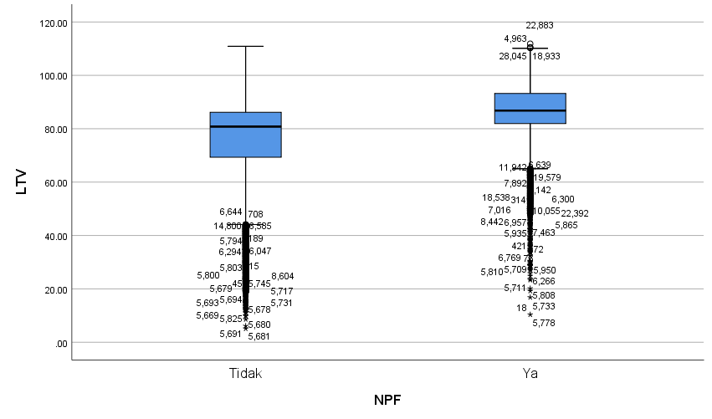

*Non Performing Financing*

*Loan to Value /*LTV (%)

*Gambar 1.* Contoh Diagram

(Gambar harus diberikan penomoran, contohnya: *Gambar 1.* Contoh Diagram. Keterangan gambar (nomor dan judul gambar) diletakkan di atas bagian tengah sebelum gambar)

**Hasil (Palatino Linotype, size 13)**

Berisi deskripsi tentang hasil dari proses pengabdian masyarakat, yaitu penjelasan tentang dinamika proses pendampingan (ragam kegiatan yang dilaksanakan, bentuk-bentuk aksi yang bersifat teknis atau aksi program untuk memecahkan masalah komunitas). Juga menjelaskan munculnya perubahan sosial yang diharapkan, misalnya munculnya pranata baru, perubahan perilaku, munculnya pemimpin lokal (*local leader*), dan terciptanya kesadaran baru menuju transformasi sosial, dan sebagainya. (Palatino Linotype, size 12, Spacing: before 6 pt; after 6 pt, Line spacing: 1.15)

Contoh Tabel:

Tabel harus diberikan penomoran, contohnya: Tabel 1. Descriptive Statistics Keterangan tabel (nomor dan judul tabel) diletakkan di tengah atas.

|  |  |  |  |  |
| --- | --- | --- | --- | --- |
| *Tabel. 1* Descriptive Statistics | | | | |
| N | Minimum | Maximum | Mean | Std. Deviation |
|  |  |  |  |  |
|  |  |  |  |  |
|  |  |  |  |  |

**Diskusi (Palatino Linotype, size 13)**

Berisi deskripsi tentang diskusi hasil pengabdian masyarakat dari proses pengabdian mulai awal sampai terjadinya perubahan sosial. Pembahasan hasil pengabdian masyarakat ini dikuatkan dengan referensi dan perspektif teoritik yang didukung dengan *literature review* yang relevan. Referensi menggunakan *APA 6th Style*. (Palatino Linotype, size 12, Spacing: before 6 pt; after 6 pt, Line spacing: 1.15)

**Kesimpulan (Palatino Linotype, size 13)**

Berisi deskripsi tentang kesimpulan hasil pengabdian masyarakat dalam bentuk refleksi teoritis dan rekomendasi. (Palatino Linotype, size 12, Spacing: before 6 pt; after 6 pt, Line spacing: 1.15)

**Pengakuan/Acknowledgements (Arial, size 13)**

Berisi deskripsi tentang ucapan terima kasih atau pengakuan kepada pihak-pihak (perorangan atau institusi) yang turut terlibat secara langsung atau tidak langsung dalam mensukseskan kegiatan program pengabdian masyarakat. (Palatino Linotype, size 12, Spacing: before 6 pt; after 6 pt, Line spacing: 1.15)

**Daftar Referensi (Arial, size 13)**

(Penulisan daftar referensi disesuaikan dengan aturan *APA 7th Style*. (Palatino Linotype, size 10, before 12 pt; after 12 pt; Line spacing: 1)

Contoh Daftar Referensi:

McGill, I., Glenn, J. K., & Brockbank, A. (2014). *The action learning handbook: Powerful techniques for education, professional development and training.* New York, NY: Routledge Falmer.

Gilbert, J. R., Smith, J. D., Johnson, R. S., Anderson, A., Plath, S., Martin, G., . . . White, N. (2014*). Choosing a title* (2nd ed.). New York, NY: Unnamed Publishing.

*The bluebook: A uniform system of citation* (18th ed.). (2015). Cambridge, MA: Harvard Law Review Association.

Yuksel, I. (2015). The role of renewables in meeting Turkey's energy demand. *Energy Sources Part A: Recovery, Utilization & Environmental Effects*, *31*, 1915-1925*.* doi:10.1080/15567030802462911

Gibson, T. M., & Kirkwood, P. E. (2014). A purchase-on-demand pilot project at the University of Arkansas, for the Proceedings of the Materials Research Society Symposiums. *Journal of Interlibrary Loan, Document Delivery, & Electronic Reserve, 19*(1), 47-56. doi:10.1080/10723030802533853

1. https://wnj.westscience-press.com/index.php/jpws